2.04.11 Rechnung
Die Maske Rechnung realisiert die Rechnungsstellung im System. Die (Ausgangs-)Rechnung beinhaltet u.a. Informationen über Rechnungsbezeichnung, Projekt, Ersteller, Status der Rechnung, Leistungsintervall, Nettobetrag, Umsatzsteuer, Gesamtbetrag, Skonto, Abrechnungsart und Rechnungsdatum.
Tipp: Mehr zu diesem Thema erfahren Sie im Abschnitt 2.04.11 Rechnung.
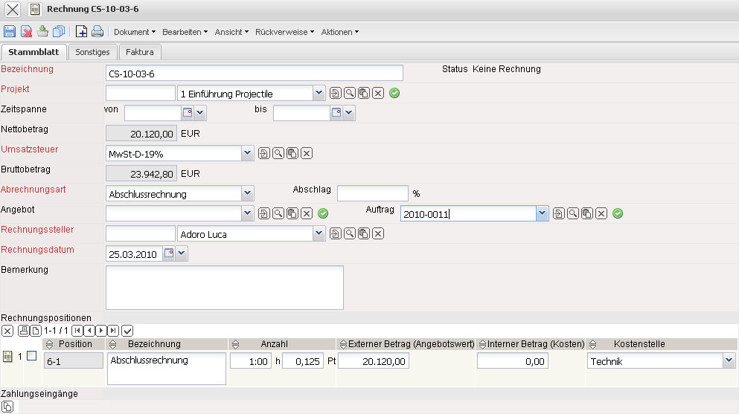
Die Maske besteht aus folgenden Elementen:
Auf dem “Stammblatt”:
- Bezeichnung: In diesem Feld wird die Bezeichnung der Rechnung hinterlegt.
- Status: Dieses Feld wird vom System bestimmt und kennzeichnet den Status der Rechnung anhand der getätigten Aktionen über die Funktion “Aktion”. Nach Neuanlage einer Rechnung erhält dieses automatisch den Status “Keine Rechnung”, bei der Übernahme der Rechnung den Status “Rechnung übernommen” und nach dem Stornieren den Status “Rechnung storniert”.
- Projekt: In diesem Feld wird das Projekt ausgewählt, für das Leistungen erbracht wurden und zu welchem eine Rechnung erstellt werden soll. Projekte können in der Maske Projekt definiert und geändert werden. Eine Rechnung kann nur für externe und aktive Projekte erstellt werden.
- Zeitspanne (von/bis): Diese Felder kennzeichnen den Leistungsintervall für die Rechnung. Bei Dienstleistungen wird hier die Periode eingegeben, in der die abgerechneten Leistungen erbracht wurden. Diese Information wird für die Rechnungsabgrenzung in der Erfolgsrechnung benötigt. Wird dieses Intervall nicht gefüllt, wird vom System das Rechnungsdatum herangezogen. Darüber hinaus werden bei der Auflistung fakturierbarer Leistungen auch nur die aufgelistet, die in diesem Zeitraum angefallen sind.
- Nettobetrag: In diesem Feld wird der Nettobetrag der Rechnung eingetragen. Dieser Betrag ergibt zusammen mit der Umsatzsteuer den Bruttobetrag.
- Umsatzsteuer: In diesem Feld wird die für diese Rechnung geltende Umsatzsteuer aus dem Auswahlmenü eingetragen. Standardmäßig ist dieses Feld mit dem Steuersatz vorbelegt, der in dem der Maske Konfiguration zugewiesenen Land gültig ist. Die Umsatzsteuer kann in der Maske Umsatzsteuer definiert und geändert werden.
- Bruttobetrag: In diesem Feld wird der Bruttobetrag der Rechnung automatisch vom System eingetragen. Dieser Wert ergibt sich aus dem Nettobetrag der Rechnung und der ausgewählten Umsatzsteuer.
- Abrechnungsart: Dieses Feld kennzeichnet die Abrechnungsart für die definierte Rechnung. Derzeit unterstützt Projectile die Abrechnungsarten Rechnung nach Leistung, Abschlußrechnung, Festpreisrechnung und Abschlagsrechnung.
- Abschlag: Dieses Feld kennzeichnet die prozentuale Höhe des Abschlagsbetrages für die Abschlagsrechnung. Bei der Abrechnungsart “Festpreis” wird dieser Wert mit 100% vorbelegt.
- Angebot: In diesem Feld kann ein Angebot der Rechnung zugeordnet werden, aus dem die Rechnung hervorgegangen ist. Diese Zuordnung bildet die Grundlage für die Faktura/Budget-Auswertungen des Auswertungsmoduls.
- Auftrag: In diesem Auswahlfeld kann ein Auftrag ausgewählt und alle anderen Aufträge die der Rechnung zugeordnet wurden abgerufen und geändert werden.
- Rechnungssteller: In diesem Feld kann der Ersteller des Angebotes aus dem Auswahlmenü eingetragen werden. Mitarbeiter können in der Maske Mitarbeiter verwaltet werden.
- Rechnungsdatum: Dieses Feld kennzeichnet das Datum der Rechnungsstellung. Standardmäßig wird hier das aktuelle Datum vom System vorbelegt.
- Bemerkung: Dieses Feld ermöglicht den Eintrag von Bemerkungen zur Rechnung.
- Rechnungspositionen: Dieses Element beinhaltet eine Auflistung aller zugeordneten Rechnungspositionen.
- Zahlungseingänge: Dieses Element beinhaltet eine Auflistung aller zugeordneten Zahlungseingänge.
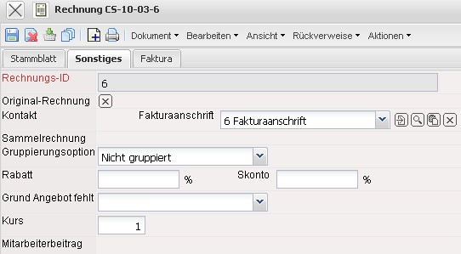
Auf dem Reiter “Sonstiges”
- Rechnungs-ID: Dieses Feld weist der Rechnung eine eindeutige Identifizierungsnummer zu, die vom System automatisch vergeben wird.
- Original-Rechnung: Dieses Feld verwaltet die Rechnungsnummer, falls aus einer stornierten Rechnung eine neue Rechnung erzeugt wurde.
- Kontakt: Hier werden bei Sammelrechnungen die Kunden vom System übertragen. Eine Sammelrechnung kann mit Hilfe der Aktion “Rechnung aufteilen” bei Projekten mit mehreren Rechnungsempfängern erstellt werden (nicht in der Standardversion enthalten).
- Fakturaanschrift: Hier lässt sich eine der dem Kontakt zugeordneten Fakturaanschriften auswählen. Dies ist notwendig, wenn die gewünschte Rechungsanschrift von der Adresse des Kontakts abweicht.
- Sammelrechnung: Dieses Feld enthält bei Sammelrechnungen einen entsprechenden Verweis auf die Sammelrechnung (nicht in der Standardversion enthalten).
- Gruppierungsoption: Das Feld gibt die standardmäßige Gruppierungsoption für den Rechnungsausdruck an.
- Rabatt: In diesem Feld kann die Minderung des Rechnungsbetrages durch Rabatt definiert werden.
- Grund Angebot fehlt: Hier kann als Information der Grund eingegeben werden, weshalb diese Rechnung nicht auf einem gültigen Angebot basiert.
- Kurs: Das Feld Kurs wird nach Auswahl des Projektes automatisch mit dem gültigen Umrechnungskurs zur Hauswährung (siehe auch Dokumenttyp Konfiguration) vorbelegt. Hier kann nach der Vorbelegung auch ein abweichender Projektkurs (beispielsweise für internationale Projekte, bei denen das Währungsrisiko minimiert werden soll) definiert werden. Die Kurse werden in der Maske Kurse verwaltet.
- Mitarbeiterbeitrag: Ist der prozentuale Beitrag des Mitarbieters in Bezug auf die Rechnungssumme.
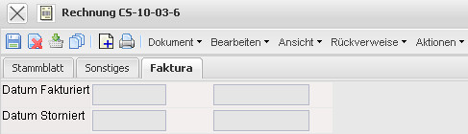
Auf dem Reiter “Faktura”:
- Datum Fakturiert: Bei der Übernahme der Rechnung wird hier das Datum und die Uhrzeit vom System gesetzt.
- Datum Storniert: Bei der Stornierung der Rechnung wird hier das Datum und die Uhrzeit vom System gesetzt.
Der Dokumenttyp beinhaltet folgende Aktionen:
- Alle Aufwände übernehmen (auch -Button): Mit Hilfe dieser Aktion ist es möglich, alle Arbeitspakete und sonstigen Kosten (Beleg, Fahrt, Reise, Fremdkosten und Fremdrechnungsposition) zur definierten Rechnung anzuzeigen. Nach Betätigung der Aktion öffnet sich ein Dialog mit den für die Abrechnung relevanten Informationen. Nach Auswahl der Arbeitspakete und Kosten werden diese als Rechnungspositionen in die Rechnung übernommen.
handbuch:kapitel_1:extend.gif?nolink
- Arbeitspakete übernehmen: Mit dieser Aktion öffnet sich ein Dialog und es können alle der Rechnung zugehörigen Arbeitspakete als Rechnungsposition übernommen werden.
- Belege übernehmen: Mit dieser Aktion öffnet sich ein Dialog und es können alle der Rechnung zugehörigen Belege als Rechnungsposition übernommen werden.
- Fahrten übernehmen:Mit dieser Aktion öffnet sich ein Dialog und es können alle der Rechnung zugehörigen Fahrten als Rechnungsposition übernommen werden.
- Reisen übernehmen: Mit dieser Aktion öffnet sich ein Dialog und es können alle der Rechnung zugehörigen Reisen als Rechnungsposition übernommen werden.
- Fremdkosten übernehmen: Mit dieser Aktion öffnet sich ein Dialog und es können alle der Rechnung zugehörigen Fremdkosten als Rechnungsposition übernommen werden.
- Eingangsrechnung übernehmen: Mit dieser Aktion öffnet sich ein Dialog und es können alle der Rechnung zugehörigen Eingangsrechnungen als Rechnungsposition übernommen werden.
- Alle sonstigen Kosten übernehmen: Mit dieser Aktion öffnet sich ein Dialog und es können alle der Rechnung zugehörigen sonstigen Kosten als Rechnungsposition übernommen werden.
- Rabatt auf Rechnung: Mit Hilfe dieser Aktion kann eine Rabattposition vom System mit dem Wert im Feld Rabatt (Reiter “Sonstiges”) erzeugt werden.
- Rabatt auf alle Positionen: Mit Hilfe dieser Aktion kann vom System pro Position ein Rabatt mit dem Wert im Feld Rabatt (Reiter “Sonstiges”) erzeugt werden.
- Mitarbeiterbeiträge setzen: Über diese Aktion kann der prozentuale Beitrag des Mitarbieters in Bezug auf die Rechnungssumme für das Feld Mitarbeiterbeitrag in der Rechnung eingegeben werden.
- Nachweise zur Rechnung (Report): Mit dieser Aktion wird eine Auswertung angestoßen, die alle Zeiten der abgerechneten Arbeitspakete und die Kosten auflistet. Bei den Zeiten werden die Änderungen an den Positionen (beispielsweise Änderung von 5 h auf 8 h) berücksichtigt und gleichmäßig auf die Erfassungstage verteilt.
- Rechnung fertigstellen: Mit Hilfe dieser Aktion ist es möglich, die Rechnung in das System zu übernehmen, d.h. eine Rechnung zu fakturieren. Diese Aktion vergibt dann den Status “Rechnung übernommen”. Einmal übernommene Positionen können nicht zur erneuten Abrechnung verwendet werden, da für alle fakturierten Kosten ein entsprechendes Kennzeichen gesetzt wird. Ausnahme: Nach dem Stornieren von Rechnungen werden die Positionen wieder in den Ursprungszustand zurückgesetzt. Arbeitspakte werden, mit Hilfe des Feldes fakturierte Zeit, als teilweise fakturiert gekennzeichnet.
- Rechnung stornieren: Mit Hilfe dieser Aktion ist es möglich, die Rechnung zu stornieren. Nach Fehleingaben oder falls Rechnungen vom Kunden nicht oder nur teilweise akzeptiert werden, kann diese Funktion genutzt werden. Hierbei werden alle Rechnungspositionen als nicht abgerechnet betrachtet. Die Rechnung kann dann entweder gelöscht werden oder mit Hilfe der Aktion “Neues Angebot aus Storno” kann dann eine neue Rechnung auf Basis dieser stornierten Rechnung erstellt werden. Der Storno-Vorgang in Projectile entspricht einem “Voll-Storno”, d.h. ein Stornieren einzelner Positionen wird nicht zugelassen.
- Neue Rechnung aus Storno: Mit Hilfe dieser Aktion ist es möglich, aus einer stornierten Rechnung eine neue Rechnung mit identischer Struktur zu erzeugen. Diese Rechnung kann gegebenenfalls modifiziert und fakturiert werden.
- Rechnung löschen: Mit Hilfe dieser Aktion ist es möglich, die Rechnung (nach dem Stornieren) zu löschen.
- Link zum Original löschen: Diese Funktionalität löscht den Link zum Original-Dokument, falls die Rechnung als Kopie eines “Stornos” erzeugt wurde.
- Ressourcen übernehmen: Mit dieser Aktion öffnet sich ein Dialog und es können alle der Rechnung zugehörigen Ressourcen (z.B. Beraterkosten) als Rechnungsposition übernommen werden.
Falls die Funktionalität für Sammelrechnungen implementiert ist, existiert auch die Aktion:
- Rechnung aufteilen (keine Standard-Funktionalität): Mit Hilfe dieser Funktion kann (wenn im Projekt Rechnungsempfänger definiert sind) die Rechnung auf diese Auftraggeber automatisch prozentual aufgeteilt werden. Für die n Auftraggeber werden dann n Rechnungen erzeugt; der Rechnungsbetrag und die Positionen werden dabei prozentual entsprechend der Definition im Projekt aufgeteilt.

